С 1 по 11 февраля проходит неделя "Самопознание: педагогика Любви и Творчества".
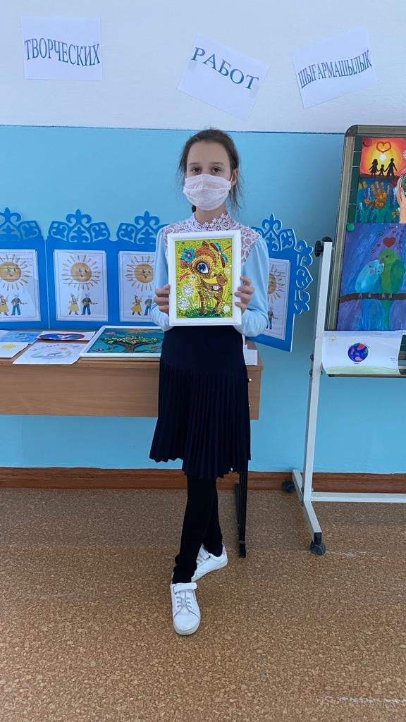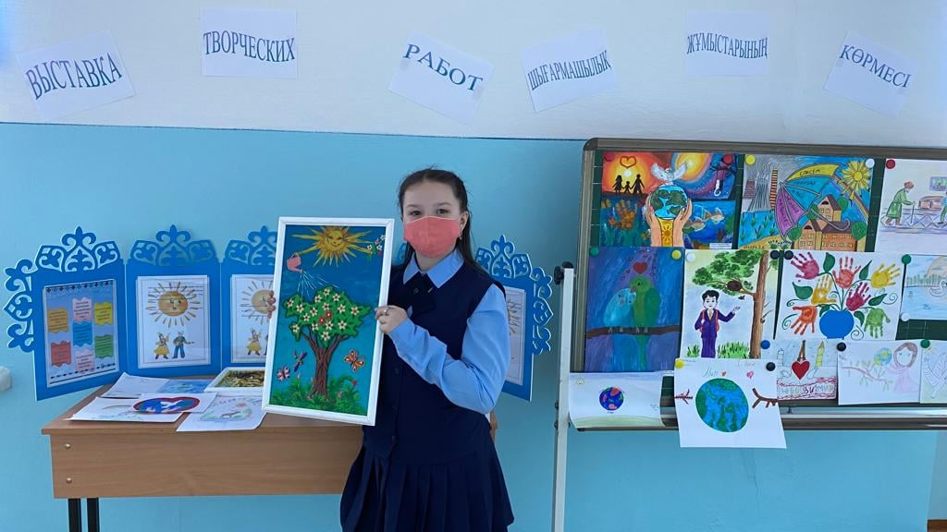Во второй день прошла выставка творческих работ среди учащихся 5-6 классов на тему: «Мир и любовь». Учащиеся своими руками рисовали рисунки, делали открытки, поделки по данной тематике. Ученики награждались поощрительными призами за проделанную работу.
